Nem méretarányosak a képek. Alsóréteg=kék Felsőréteg=piros Vezérlés panel.
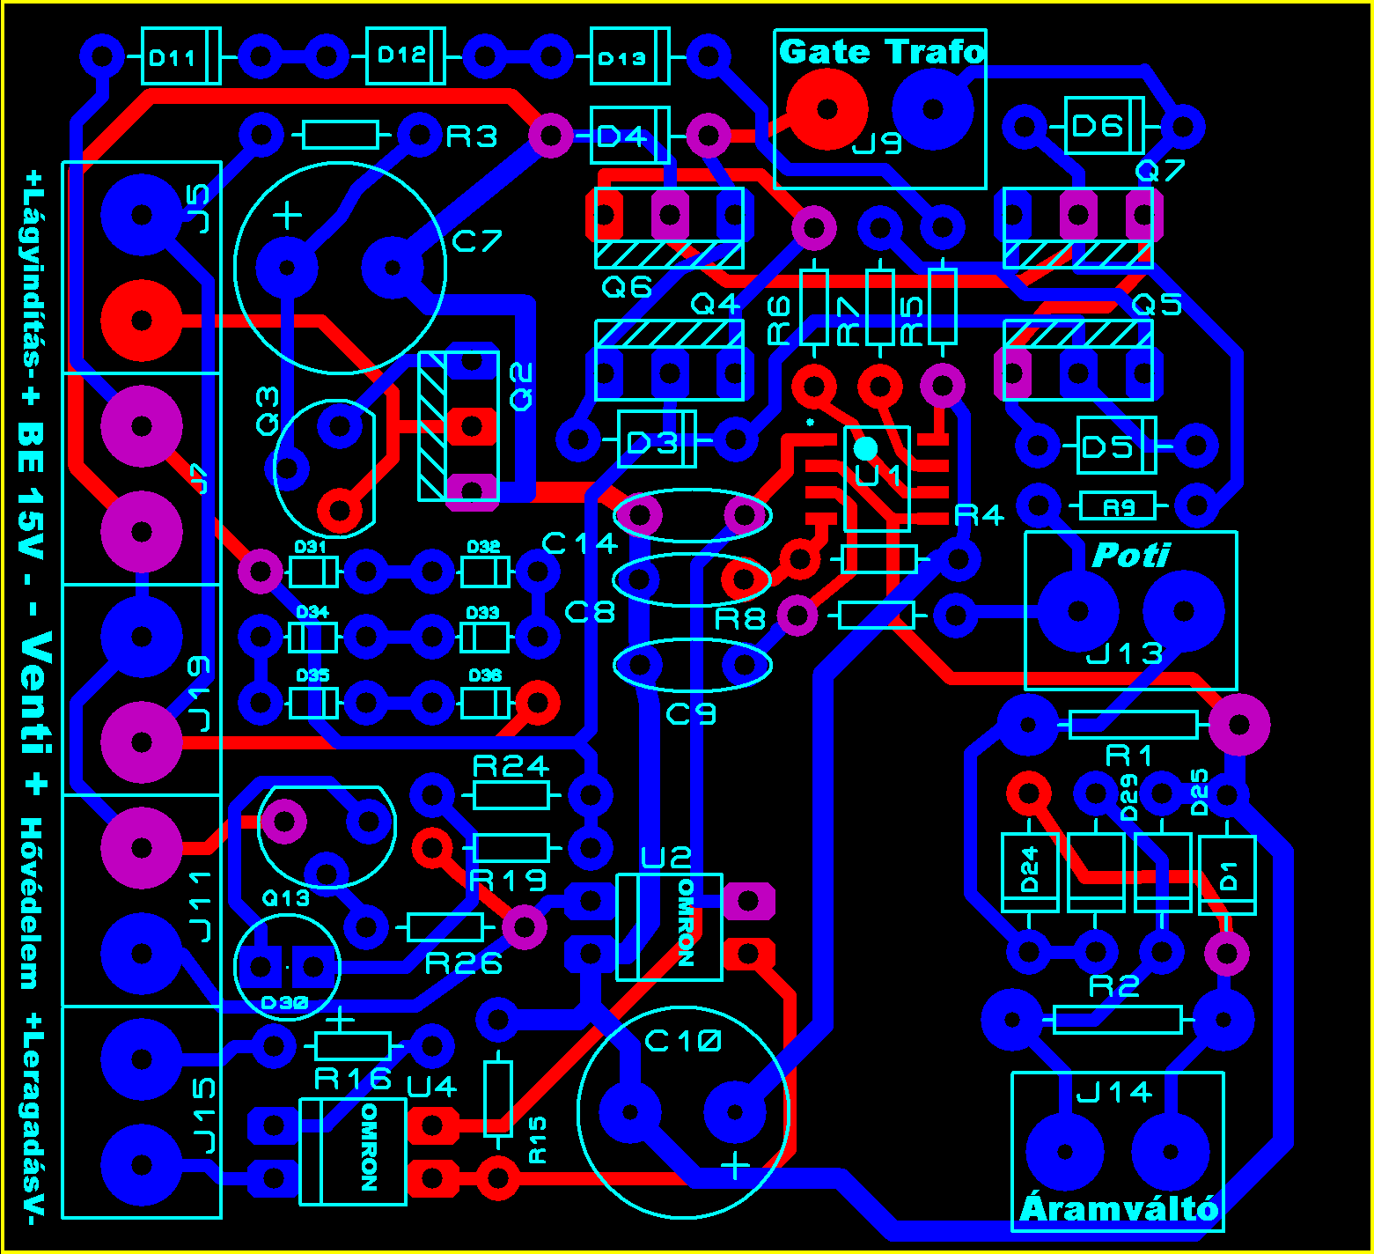
310V-s panel, egyenirányítás, lágyindítás, (kondi kisütés tesztelés idejéig (a kapcsolásirajzon nem szerepel)).
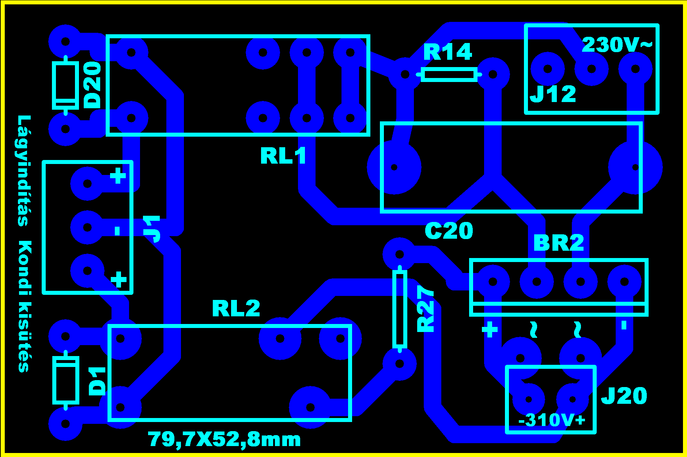

Leragadás érzékelés

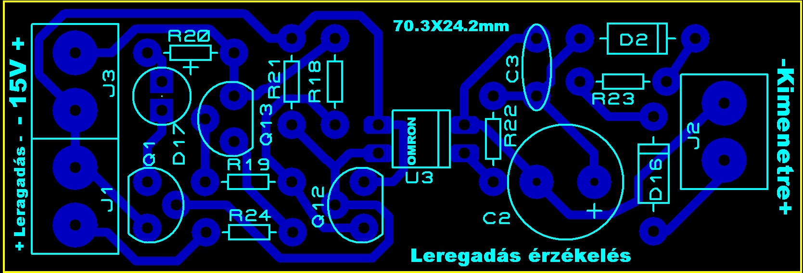

Gate trafó
